**C# příručka pro učitele**

**4. Lekce – C# v cloudu a ASP.NET**

Vytvořeno v rámci programu Microsoft Studentské Trenérské Centrum, dokončeno 29.12.2020

Autor: Adam Libra

Úvodní informace

* Čtvrtá lekce bude už jen teoretická. Povíme si něco o využití C# v cloudové technologii, co je to NuGet a představíme si ASP.NET.

Znalostní Prerekvizity

* -

Technické prerekvizity

* -

Probírané funkce

* Azure App Service
* Azure Cognitive Services
* NuGet
* ASP.NET

Očekávaný výstup

* Povědomí o jiném využití C#, než jen v offline programování.

Odhad časové dotace

* 20minut

Věková doporučení

* 14 – 99let

Contents

Úvod 3

Azure a C# 3

Co je to Azure? 3

Služby 3

Azure App Service 4

Azure Cognitive Services 5

NuGet 5

ASP.NET 5

Quiz 6

Závěr 6

## Úvod

V dnešní hodině si povíme něco málo k využití C# v cloudu, konkrétně v Azure, vysvětlíme si k čemu nám slouží NuGet a podíváme se na ASP.NET.

## Azure a C#

### Co je to Azure?

Azure je cloudová platforma, jež zahrnuje nespočet služeb a produktů, které pomáhají a usnadňují vývoj nových řešení. Tato řešení se integrují do projektů nejčastěji za užití API ( Application Programming Interface ). Azure zároveň umožňuje využít výpočetní síly pro provoz aplikace, což má obrovskou výhodu hned v několika směrech.

1. Bezpočnost

Veškerá data uložená na Azure Cloudu jsou enkryptována nejpokročilejšími algoritmy a proto je prakticky nemožné se k nim bez příslušného oprávnění dostat. Data jsou oproti On-Premise serveru v bezpečí i při výpadku sítě nebo zničení serveru, jelikož jsou zálohována hned na několika místech.

1. Cena

Cloudové služby se platí tzv. Pay As You Go metodou, což znamená, že se platí jen za výpočetní kapacitu, jež reálně potřebujeme. Tento objem je škálovatelný, takže se nám nemůže stát, že bychom měli nedostatek. U cloudu se nemusíme starat o náklady za elektřinu a hardware. Oproti tomu On-Premise server je třeba mít fyzicky u sebe a připraven na největší zatížení. Zároveň je třeba ho udržovat, což může být velice nákladné.

### Služby

Azure poskytuje nespočet služeb pro prakticky všechny odvětví vývoje.

1. Vývoj Aplikací
   1. Vývoj a testování
   2. DevOps
   3. IoT
   4. Vývoj her
2. AI ( umělá inteligence )
   1. Kognitivní funkce
   2. Machine Learning
3. Migrace do Cloudu
   1. Migrace .NET aplikací
   2. Migrace Linuxu
   3. Migrace Windows Serveru
   4. SAP v Azure
4. Analýza dat
   1. Business Intelligence
   2. Blockchain
   3. IoT
5. Hybridní cloud
   1. Zálohování

### Azure App Service

App Service je platforma pro vývoj webových aplikací. Výhodou je škálovatelnost a možnost integrace s virtuálními sítěmi a CI/CD (continuous integration/continuous delivery), díky čemuž bude provoz bez výpadků. Aplikace jsou též automaticky chráněny firewallem webových aplikací. Ověření a autorizace přístupu probíhá skrz Azure Active Directory, jež zprostředkovává identitu. 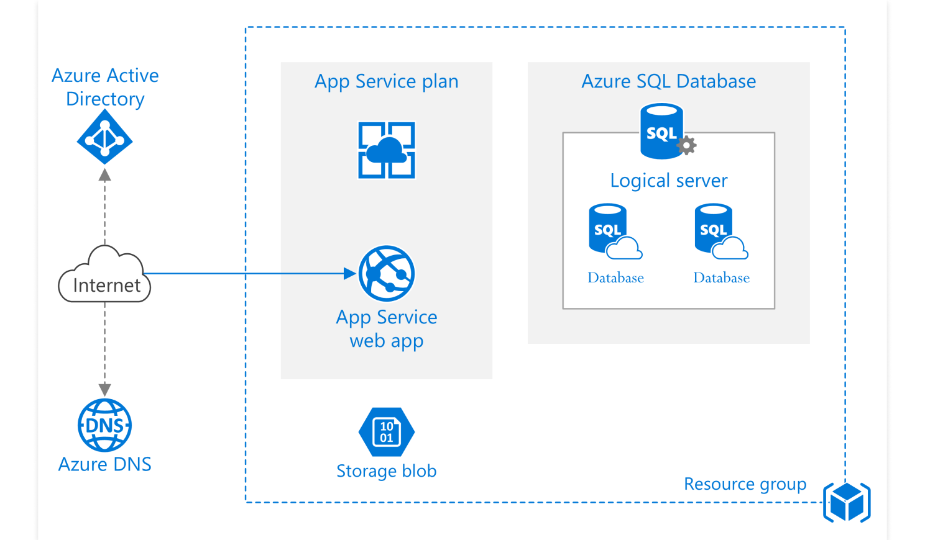

### Azure Cognitive Services

Tato služba umožňuje za pomoci API využívat machine learningu ( ML ) a kognitivních funkcí.

Umožňuje například Překlady řeči, Převod řeči na text, Analýza texu nebo využití funkcí Custom Vision.

## NuGet

NuGet je Microsoftem podporovaný nástroj pro sdílení kódu ve formě knihoven. Tyto balíčky můžete jednoduše najít a přidat do projektu ať už ve VisualStudiu, tak na stránce [nuget.org](https://icstic-my.sharepoint.com/personal/adam_libra_studentstc_cz/Documents/nuget.org/). 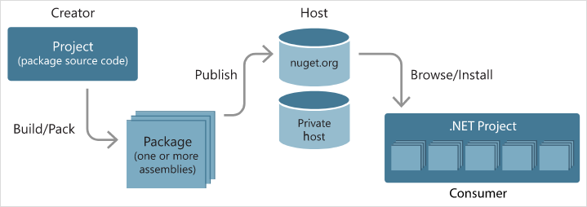

## ASP.NET

ASP.NET je framework pro tvorbu webových aplikací. Používá tedy HTML, CSS, Java Script a databázi. Jeho výhodou je, že veškerá funkcionalita ( back end ) se dá psát v C# nebo F#. Syntaxi ASP.NET se říká Razor. Obrovskou výhodou je rychlost a jednoduchost. Navíc v ASP.NET je možno využívat veškeré knihovny C#, a to včetně NuGet. Tento framework se zároveň perfektně hodí i na velké projekty. Další výhodou je jednoduchý multiplatformní vývoj, jelikož v ASP.NET Visual Studio automaticky vygeneruje grid pro responsivnost.

## Quiz

1. Jaké jsou výhody cloudu oproti on-premise serveru?

Bezpečnost, Cena a Škálovatelnost

1. V čem se v dnešní době vyplatí vyvíjet webové aplikace a proč?

ASP.NET, protože umožňuje přístup k nepřebernému množství knihoven a umožňuje psát back end v C# nebo F#.

## Závěr

Dnes jsme si přestavili Azure a řekli si, jaké má výhody oproti standartnímu on-premise serveru. Dále jsme si řekli něco málo k Azure App Service, Azure Cognitivee Services, NuGetu a ASP.NET.

Zdroje:

[Cognitive Services – rozhraní API pro vývojáře AI | Microsoft Azure](https://azure.microsoft.com/cs-cz/services/cognitive-services/)

[App Service | Microsoft Azure](https://azure.microsoft.com/cs-cz/services/app-service/)

[NuGet Gallery | Home](https://www.nuget.org/)